1,2,3
En föreställning av och med Sagofen Isadora

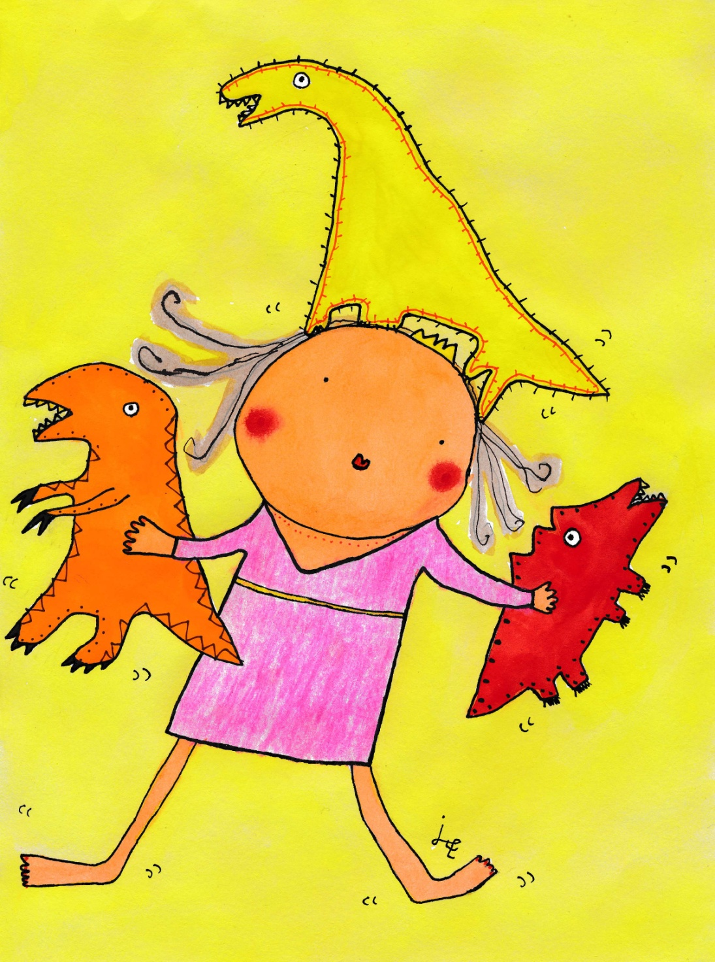
För barn 1-2,5 år

